**INSERTAR DEPARTAMENTOS WEB API**

* Vamos a realizar una aplicación para insertar departamentos a través de un Web Api.
* Mostraremos los departamentos en una tabla en todo momento.

Accederemos al siguiente servicio:

<https://apicruddepartamentospgs.azurewebsites.net/>

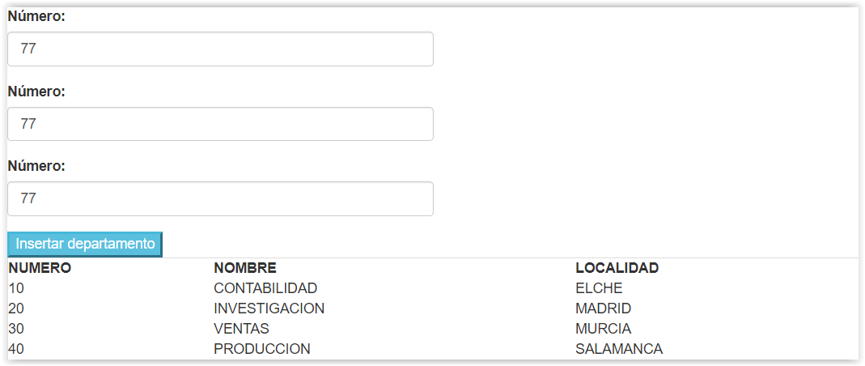

Creamos un nuevo modelo llamado **departamento.ts** dentro de la carpeta **models**.

**DEPARTAMENTO.TS**

export class Departamento {

  constructor(

    public numero: number,

    public nombre: string,

    public localidad: string

  ) {}

}

Dentro de la carpeta **services**, creamos un nuevo archivo llamado **Global.ts**

**GLOBAL.TS**

export var Global = {

  urlpersonas: "https://servicioapipersonasmvcpgs.azurewebsites.net/api",

  urldepartamentos:

    "https://apicruddepartamentospgs.azurewebsites.net/webresources"

};

Vamos a utilizar Bootstrap, por lo que debemos incluir las librerías dentro de **index.html**

**INDEX.HTML**

<!DOCTYPE html>

<html lang="en">

  <head>

    <meta charset="utf-8" />

    <title>Ejemplos</title>

    <base href="/" />

    <meta name="viewport" content="width=device-width, initial-scale=1" />

    <link rel="icon" type="image/x-icon" href="favicon.ico" />

    <link

      rel="stylesheet"

      href="https://maxcdn.bootstrapcdn.com/bootstrap/3.3.7/css/bootstrap.min.css"

      integrity="sha384-BVYiiSIFeK1dGmJRAkycuHAHRg32OmUcww7on3RYdg4Va+PmSTsz/K68vbdEjh4u"

      crossorigin="anonymous"

    />

  </head>

  <body>

    <app-root></app-root>

    <script

      src="https://code.jquery.com/jquery-3.1.1.min.js"

      integrity="sha256-hVVnYaiADRTO2PzUGmuLJr8BLUSjGIZsDYGmIJLv2b8="

      crossorigin="anonymous"

    ></script>

    <script

      src="https://maxcdn.bootstrapcdn.com/bootstrap/3.3.7/js/bootstrap.min.js"

      integrity="sha384-Tc5IQib027qvyjSMfHjOMaLkfuWVxZxUPnCJA7l2mCWNIpG9mGCD8wGNIcPD7Txa"

      crossorigin="anonymous"

    ></script>

  </body>

</html>

Creamos un nuevo archivo dentro de **services** llamado **departamento.service.ts**

**DEPARTAMENTO.SERVICE.TS**

import { Injectable } from "@angular/core";

import { HttpClient, HttpHeaders } from "@angular/common/http";

import { Departamento } from "./../models/departamento";

import { Observable } from "rxjs";

import { Global } from "./global";

@Injectable()

export class DepartamentoService {

  public url: string;

  constructor(private _http: HttpClient) {

    this.url = Global.urldepartamentos;

  }

  getDepartamentos(): Observable<any> {

    console.log("GetDepartamentos");

    var peticion = "/departamentos";

    return this._http.get(this.url + peticion);

  }

  insertarDepartamento(departamento): Observable<any> {

    //DEBEMOS CONVERTIR EL OBJETO DEPARTAMENTO

    //A JSON STRING

    let deptjson = JSON.stringify(departamento);

    //INDICAMOS EL TIPO DE PETICION QUE VAMOS A REALIZAR

    let headers = new HttpHeaders().set("Content-Type", "application/json");

    var peticion = "/departamentos/post";

    return this._http.post(this.url + peticion, deptjson, { headers: headers });

  }

}

Creamos un nuevo componente llamado **Departamentos**

**DEPARTAMENTOS.COMPONENT.HTML**

<form #insertForm="ngForm">

  <div class="form-group" style="width:50%">

    <label>Número: </label>

    <input type="number" class="form-control" #cajanumero />

  </div>

  <div class="form-group" style="width:50%">

    <label>Número: </label>

    <input type="text" class="form-control" #cajanombre />

  </div>

  <div class="form-group" style="width:50%">

    <label>Número: </label>

    <input type="text" class="form-control" #cajalocalidad />

  </div>

  <button (click)="insertarDepartamento()" class="btn-info">

    Insertar departamento

  </button>

</form>

<table class="table table-bordered">

  <tr>

    <th>NUMERO</th>

    <th>NOMBRE</th>

    <th>LOCALIDAD</th>

  </tr>

  <tr *ngFor="let dept of departamentos">

    <td>{{ dept.numero }}</td>

    <td>{{ dept.nombre }}</td>

    <td>{{ dept.localidad }}</td>

  </tr>

</table>

**DEPARTAMENTOS.COMPONENT.TS**

import { Component, OnInit, ViewChild, ElementRef } from "@angular/core";

import { DepartamentoService } from "./../../services/departamento.service";

import { Departamento } from "./../../models/departamento";

@Component({

  selector: "app-departamentos",

  templateUrl: "./departamentos.component.html",

  styleUrls: ["./departamentos.component.css"],

  providers: [DepartamentoService]

})

export class DepartamentosComponent implements OnInit {

  @ViewChild("cajanumero") cajanumero: ElementRef;

  @ViewChild("cajanombre") cajanombre: ElementRef;

  @ViewChild("cajalocalidad") cajalocalidad: ElementRef;

  public departamentos: Array<Departamento>;

  constructor(private _departamentoService: DepartamentoService) {}

  insertarDepartamento() {

    var numero = this.cajanumero.nativeElement.value;

    var nombre = this.cajanombre.nativeElement.value;

    var localidad = this.cajalocalidad.nativeElement.value;

    var departamento = {

      numero: numero,

      nombre: nombre,

      localidad: localidad

    };

    this._departamentoService.insertarDepartamento(departamento).subscribe(

      response => {

        this.cargarDepartamentos();

      },

      error => {

        console.log(error);

      }

    );

    this.cargarDepartamentos();

  }

  cargarDepartamentos() {

    this._departamentoService.getDepartamentos().subscribe(

      response => {

        this.departamentos = response;

        console.log("Todo OK");

      },

      error => {

        console.log(error);

      }

    );

  }

  ngOnInit(): void {

    this.cargarDepartamentos();

  }

}